LIVRET SEJOUR
Votre enfant part bientôt avec l'équipe des Loisirs Ados ?
Le service jeunesse des Loisirs Ados de la mairie de Martillac vous propose un petit guide, récapitulant les informations nécessaires à connaître pour le bon fonctionnement du séjour.
Le trousseau du séjour est envoyé par e-mail aux familles participantes et/ou disponible sur le site de la mairie de Martillac, onglet "Loisirs Ados".
Lieu : Louvie-Juzon, au coeur de la Vallée d'Ossau dans les Pyrénées.
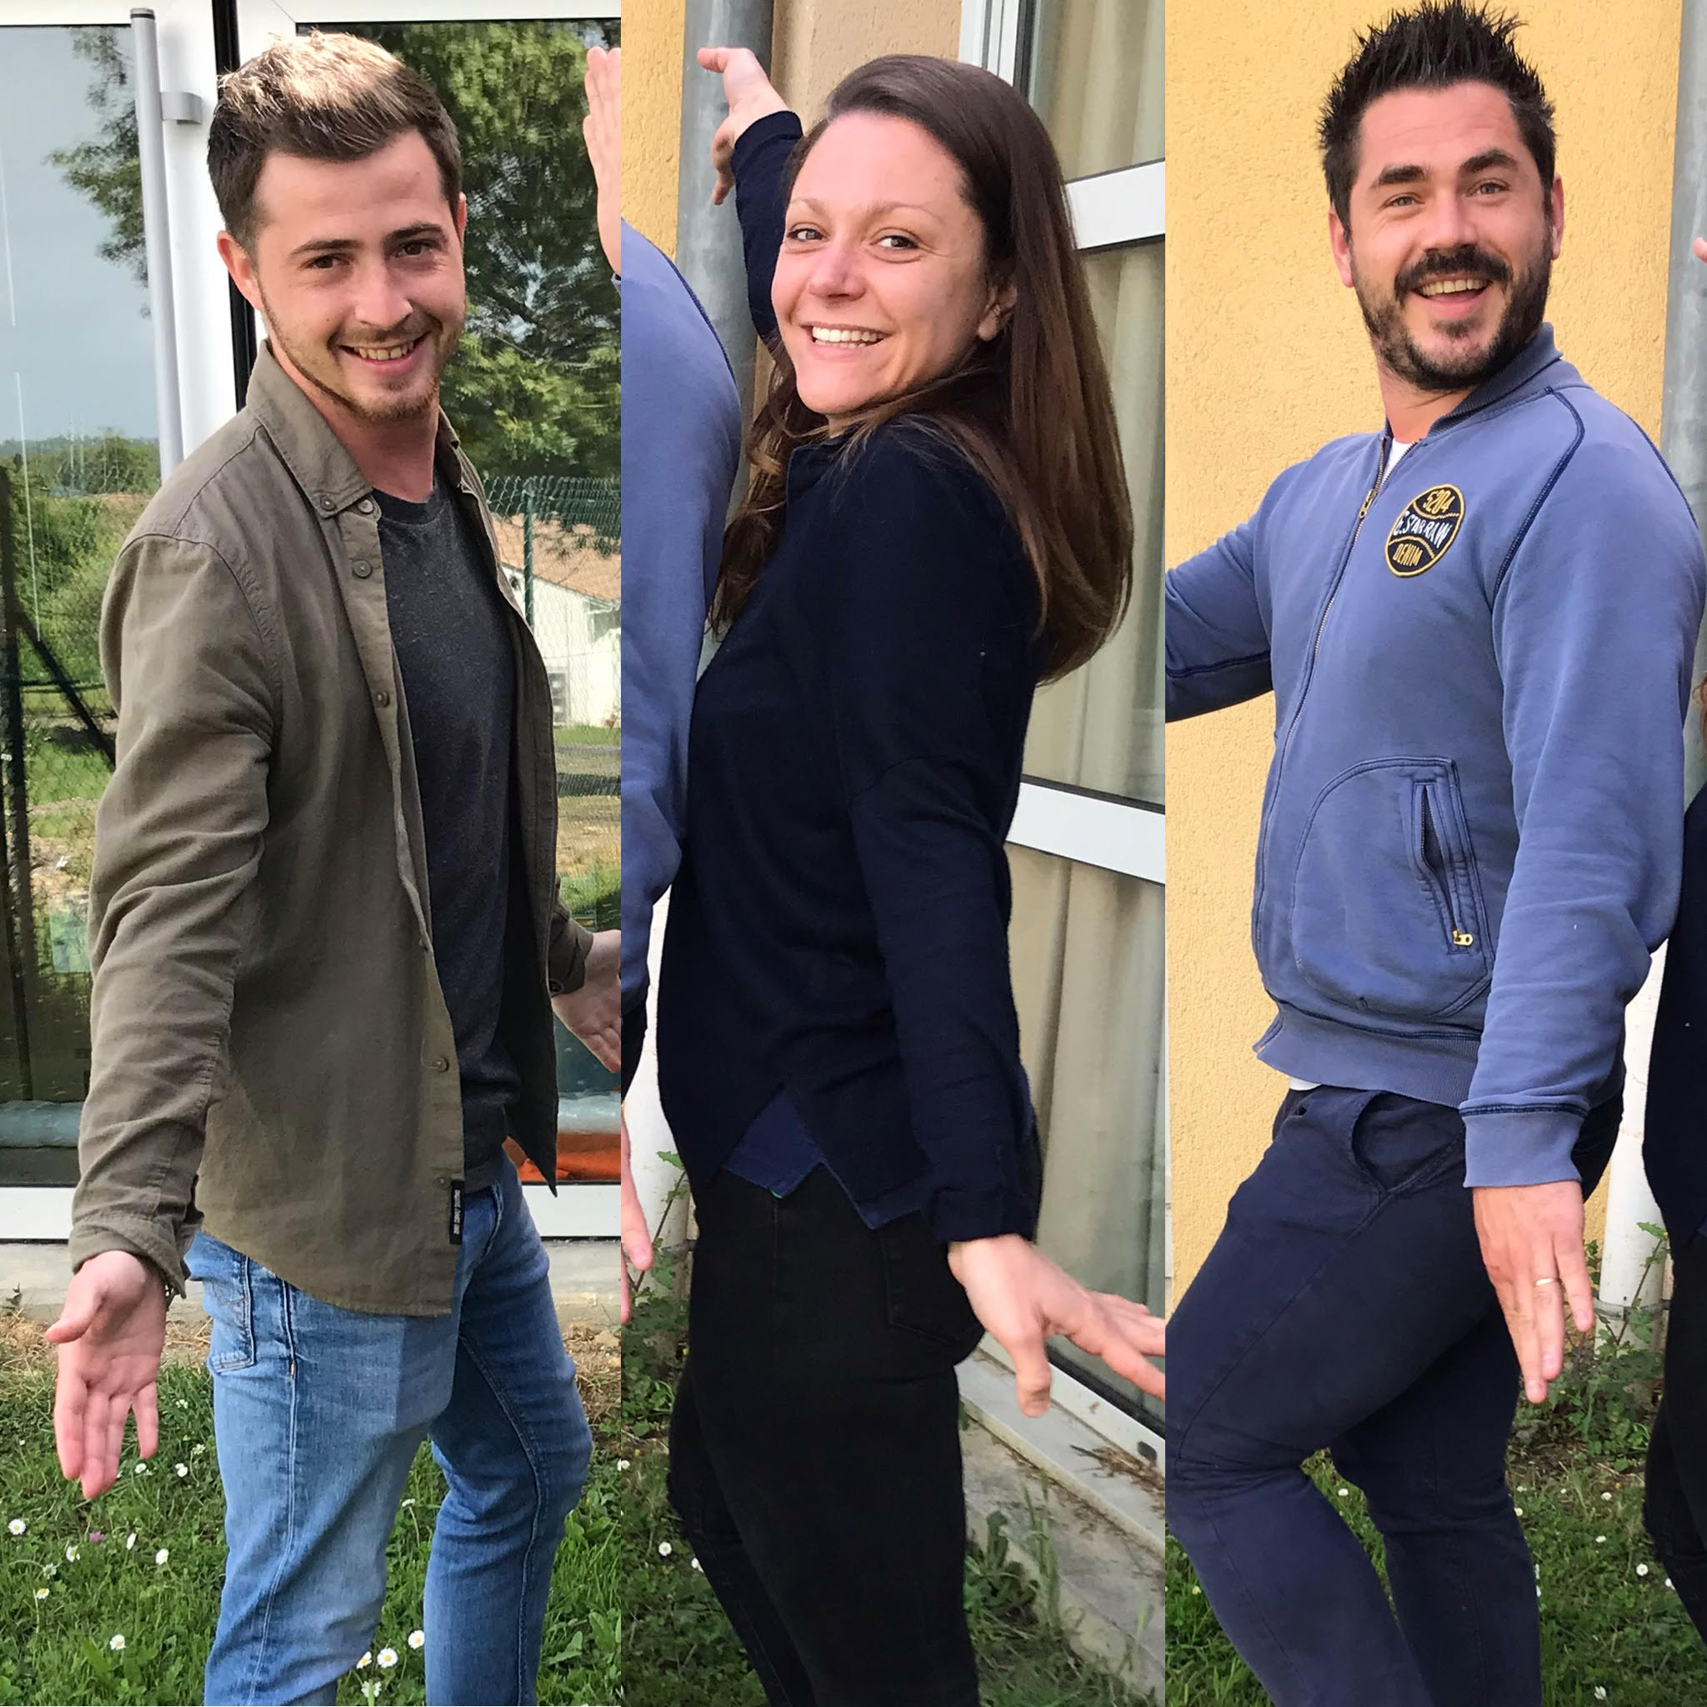
Adresse du gîte : la Maison Familiale, le Moulin à Louvie-Juzon dans la Vallée d'Ossau.
Durée : 5 jours / 4 nuits

- 1. Séjours :
Séjour 1 : Date à définir
Les jeunes seront placés sous la responsabilité de Pierre-Jean, Responsable du service jeunesse et Directeur des Loisirs Ados. Il sera accompagné de Céline, stagiaire BAFD, Directrice adjointe et d'un animateur BAFA.
Séjour 2 : Date à définir
Les jeunes seront placés sous la responsabilité de Céline, stagiaire BAFD, Directrice Adjointe des Loisirs Ados accompagnée d'Alex, éducateur sportif, animateur BAFA et Surveillant Baignade puis d'un animateur BAFA.
- 2. Départ, transport
Pour chaque départ, merci de prévoir un sac à dos avec un repas froid type pique-nique pour la pause déjeuner prévue au gîte et d'une gourde d'eau.
Départ : Nous partons aux alentours de 8h30 et nous vous donnons rendez-vous sur le parking de la salle multisports de "Tout Vent" de Martillac.
Retour : Entre 15h/15h30 sur le parking de la salle multisports de "Tout Vent" de Martillac.
Transport : Merci de privilégier pour le transport, un sac plutôt qu'une valise.Mal de transport ? Rappelez nous avant de partir.
- 3. Formalités du séjour
Assurance : Le séjour et les jeunes sont couverts par l'assurance multirisque de la mairie.
Un espace infirmerie sera installé dans le gîte. Si votre enfant suit un traitement médical qui doit suivre et prendre pendant le séjour, merci de nous en tenir informé et de joindre impérativement l'ordonnance du médecin et l'autorisation parentale.
Les médicaments seront récupérés et conservés par les encadrants, tout au long du séjour.
En cas d'accident, les familles sont contactées et les pompiers prendront le relais avec l'assistance du responsable de séjour.
Repas : Les courses et les repas sont proposés et préparés par les jeunes avec l'accompagnement de l'équipe d'animation. Les repas sont pris en charge par la mairie.
Déroulement, activités et veillées : Les réveils dépendent des activités prévues. Cependant, le groupe doit-être prêt pour 10h00 maximum. Les prestataires contactés pour animer les activités sont des professionnels diplômés. Les trajets pour se rendre aux activités se font en minibus.
Tous les soirs, des veillées seront organisées par l'équipe d'animation et les jeunes. Heure du coucher : 22h00 - 22h30.
Recommandations : Pour les affaires personnelles à savoir, les téléphones, argent de poche et/ou objets de valeurs nous vous invitons à prendre connaissance du Projet Pédagogique que vous trouverez sur le site de la mairie de Martillac, espace jeunesse, onglet "Loisirs Ados". Nous ne serons tenus responsables en cas de perte et/ou de vol.
Pour les jeunes ne disposant pas d'un téléphone, merci de contacter l'encadrant par téléphone après 21h au numéro indiqué sur le programme du séjour.
Des photos et vidéos des journées seront diffusées quotidiennement sur notre réseau Facebook "Loisirs Ados de Martillac". Pensez à remplir l'autorisation des photos ou vidéos de votre enfant sur la fiche de renseignements.
- 4. Réglementation face au virus de la Covid 19
A ce jour, le port du masque reste obligatoire. Les familles doivent prévoir deux masques par jour et un masque de plus par précaution. En cas de suspicion de la Covid 19, le rapatriement du jeune sera immédiat et nous attendrons ses résultats afin de mettre en place l'arrêt ou non du séjour.
Tous les jours, les jeunes accompagnés de l'équipe d'animation entretiennent le gîte, aération et nettoyage des locaux. Un lavage des mains fréquents sera imposé à toutes et tous.
Bien à vous. L'équipe des Loisirs Ados.
